－今号の目次－

◆ 第2次補正予算案が閣議決定される
―新型コロナウイルス感染症対策の拡充が示される 1

◆ 9月入学に伴う影響についての意見を表明（保育三団体協議会） 3

◆ 医療介護福祉保育職等の人材の円滑な確保を考える議員連盟 第2回総会のヒアリングに出席 4

◆ 熱中症予防の普及啓発・注意喚起について（厚生労働省） 5

◆第2次補正予算案が閣議決定される
―新型コロナウイルス感染症対策の拡充が示される

令和2年5月27日、政府は新型コロナウイルス感染症対策に対応するための第2次補正予算案を閣議決定しました。

保育関連の施策として、「保育所等におけるマスク購入等の感染症拡大防止対策に係る支援」（新型コロナウイルス感染症緊急包括支援交付金325億円）を計上しています。

これまでの「保育所等へのマスクや消毒液等の配布、感染症防止用の備品購入」に加え、新しい項目として「職員が感染症対策の徹底を図りながら保育を継続的に実施していくために必要な経費（研修受講、かかり増し経費等）」に、合計1施設あたり50万円以内を補助することとしています。
対象施設は、保育所、幼保連携型認定こども園、地域型保育事業所、認可外保育施設となっています。補助割合は、国10/10です。

内容の詳細は下記ホームページの「61」をご確認ください。

■厚生労働省トップページ > 政策について > 分野別の政策一覧 > 子ども・子育て > 子ども・子育て支援 > 保育関係 > 保育所等における新型コロナウイルス対応関連情報
https://www.mhlw.go.jp/stf/newpage_09762.html
（厚生労働省資料から全国保育協議会事務局抜粋）

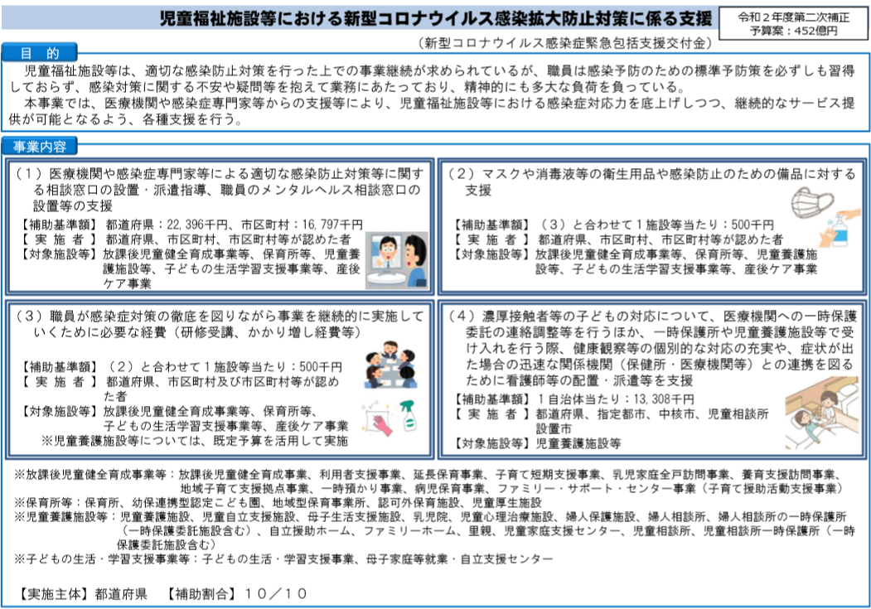

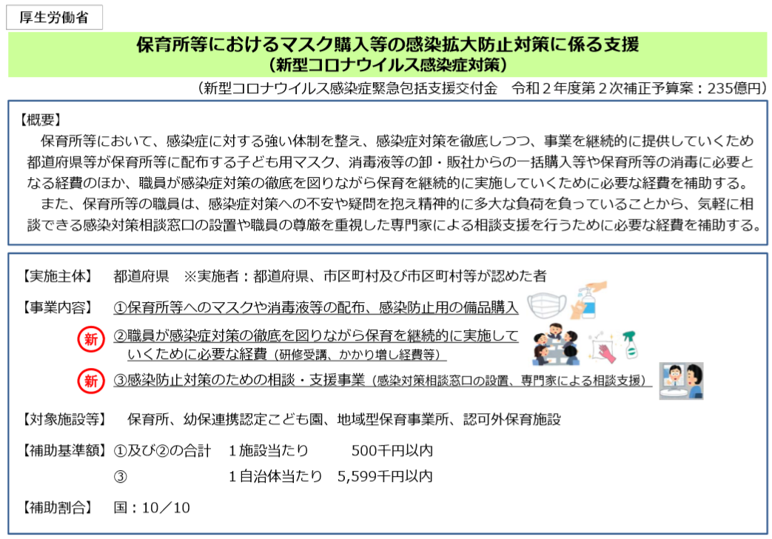

◆9月入学に伴う影響ついての意見を表明
（保育三団体協議会）

令和2年5月19日、全国保育関係議員連盟（会長：野田毅衆議院議員）の役員会が開催され、「9月入学」について保育三団体協議会からのヒアリングが行われました。本会からは、奥村尚三副会長が出席し、意見を述べています。
また、5月20日には、自由民主党の秋季入学制度検討ワーキングチーム（座長：柴山昌彦衆議院議員）の役員会が開催され、保育三団体協議会を代表して日本保育協会・大谷泰夫理事長が出席しています。
保育三団体協議会では、下記の意見を取りまとめ提出するとともに、それぞれの会議において、現時点での課題・懸念点などを発言しています。
自民党のワーキングチームは、6月初旬に政府への提言をとりまとめる予定です。

（保育三団体協議会提出意見書）
9月入学に伴う保育所への影響等について

保育三団体協議会

保育ニーズの多様化・複雑化、待機児童問題や人口減少地域における保育の確保、全国的な保育士不足、保育の質の向上、更には新型コロナウイルス感染症対策への対応など、保育に関わる諸課題につきましては、保育三団体としても努力して参る所存ですので、関係各位の引き続きのご支援をお願い申し上げます。
今般、「9月入学に伴う保育所への影響等」等について、現時点において、保育三団体として考えられる課題をまとめさせていただきましたのでご参考にしていただければ幸いです。

１．保育の需要増への対応
待機児童解消に向けた取り組みについては、これまでも強力に実施されてきていますが、未だ解消には至っておりません。そうした中、4月入学を9月入学とした場合、厚生労働省の試算によれば50万人分の新たな保育の確保が必要となり、一時的に保育を必要とする児童数は急増する結果となることは十分予想されます。
特に、都市部においては、更なる待機児童の増加をもたらすことになります。

２.保育人材確保への対応
１.と同趣旨ですが、一時的な保育需要の増加に対応する更なる人材確保（予算面も含めた）が必要です。
ご承知の通り、現下の保育士不足は深刻な状況であり、今回の新型コロナウイルス感染症への対応などにより、保育士をはじめ保育従事者は疲弊しつつあると承知しており、更に1.7万人の保育士不足（厚生労働省の試算）が加速する可能性があり、危惧が生じ、人材確保が困難になるのではないかと考えています。

３.子どものケアへの対応
子どものケアは、保育所保育指針などをもとに、各保育所等が培ってきたノウハウによりクラス編成や保育方法などを実践してきております。
過渡期においては、学年の生まれ月の範囲が変わることにより、子どもの同士の関係性などの変化がどのような影響を及ぼすかも考慮し、クラス編成や保育方法など、工夫することが求められます。
しかしながら、一時的に保育を必要とする児童が増加することに伴い、既にある保育所等の物理的な部屋などで工夫することにも限界があると危惧しています。

４.社会全体の制度等との整合性
前記のとおり、課題と考える点を述べさせていただきましたが、9月入学を仮に行う場合、一気に行うことや段階的に行うなど様々な方法が想定されるところであり、方法によっては違った課題も生じるものと考えています。
いずれにしても、保育は社会を支えるものであり、様々な社会全体の制度（保育に関連しても、保育士試験の実施時期、就職時期など）と整合性が取れること（4月が起点となっている制度については原則9月を起点とすること）が不可欠と考えられます。

（最後に）
・現在、新型コロナウイルス感染症への対応で保育現場は大変な状況の中で、更にこうした重大な制度変更を行うことについては、その適応が可能か危惧しています。

・9月入学制を議論するに際しては、未就学児童への影響にも十分な配慮が必要不可欠と考えます。

◆医療介護福祉保育職等の人材の円滑な確保を考える議員連盟 第2回総会のヒアリングに出席

令和2年5月25日、医療介護福祉保育職等の人材の円滑な確保を考える議員連盟（会長：根本匠衆議院議員）の第2回総会が開催され、保育現場からのヒアリングが行われ、本会・森田信司副会長が出席しました。保育三団体協議会（日本保育協会、全国私立保育園連盟）、全国社会福祉法人経営者協議会、全国老人福祉施設協議会ほかの団体も出席しています。
同議員連盟は、医療介護福祉保育等の分野において、職業紹介事業者を利用するケースが増えているなか、手数料負担が大きい、短期間での離職等の課題を踏まえ、あるべき姿と対策を検討するために、5月15日に設立されたものです。

本会の意見は次のとおりです。そのほか、新型コロナウイルス感染症の影響により、保育士養成施設の実習等に影響が出ており、実習を座学とすることを認める通知が発出されているが、秋以降の感染の状況により予定通り卒業できない場合、次年度の人材確保への懸念があることを表明しています。
出席議員からは、職業紹介に関しては、有料職業紹介事業の構造的な問題を解決するために、ハローワークの機能強化とともに、特に公費を財源とし職員配置基準が定められている介護・保育等の事業に関しては、他の分野とは異なる規制が必要ではないか等の意見が出されました。
今後、同議連では、医療分野、有料職業紹介事業者等からもヒアリングを行い、「骨太の方針」の策定に向けて、提言をまとめるとしています。

（本会提出意見書）
保育分野における人材確保について
全国保育協議会

１．新型コロナウイルス感染症拡大による影響について

２．有料職業紹介について
（１）保育分野における実態把握
医療・介護分野と同様に、保育分野における有料職業紹介事業者等に関する実態把握に向けた取り組みを行っていただきたい。その際、地域性にも留意して調査・分析を行っていただきたい。

（２）保育所等の経営に与える影響の把握・分析
紹介手数料が保育所等の経営上の負担となっていることが想定される。平均収支差率が私立保育所2.3％、私立認定こども園2.0％という厳しい経営状況であり、人件費率が私立保育所75.1％、私立認定こども園69.5％と高い割合である（※）。その点も考慮して経営に与える影響を把握・分析し、必要な対応策を講じてもらいたい。
※「令和元年度幼稚園・保育所・認定こども園等の経営実態調査集計結果＜速報値＞（令和元年10月10日 第46回子ども・子育て会議 資料1）

（３）無料職業紹介事業等による取り組みの一層の推進
他の方法（求人広告やホームページでの発信、養成校への求人、無料職業紹介事業の利用等）だけでは人材を十分に確保できないため、高額な手数料であっても有料職業紹介事業者を利用せざるを得ない状況がある。保育士・保育所支援センター、福祉人材センター、ハローワーク等による取り組みを一層充実させていただきたい。

（４）職業紹介事業者に対する指導の徹底
有料職業紹介事業者に対し、職業安定法指針の内容についての周知・指導の徹底を進めていただきたい。
また、「職業紹介優良事業者認定制度」の受審を一層促進していただきたい。

（５）保育所等への職業安定法指針等の周知徹底
保育分野においても、職業安定法指針の内容（職業紹介事業者による2年間の転職勧奨の禁止、返戻金制度の設置と明示等）や人材サービス総合サイト等について、事業者の理解が十分に進んでいないと考えられる。
国として関連の情報を分かりやすく整理し、業界団体と連携して一層の周知を進めていただきたい。

◆熱中症予防の普及啓発・注意喚起について
（厚生労働省）

令和2年5月18日、厚生労働省は各都道府県・保健所設置市・特別区衛生主管部局、民生主管部局等に対し、標記事務連絡を発出しました。

近年、熱中症による健康被害が数多く報告されており、気温の高い日が続くこれからの 時期に備え、国民一人ひとりに対して熱中症予防の普及啓発・注意喚起を行う等、対策に 万全を期すことが重要です。
このため、厚生労働省では、熱中症予防を広く国民に呼びかけることを目的として、各種リーフレットを作成しています。本年度においても、新型コロナウイルスへの感染拡大の防止の観点には十分留意しつつ、本リーフレットをご活用いただき、こまめな水分・塩分の補給、扇風機やエアコンの利用等の熱中症の予防法について、社会福祉事業を実施する者、保育所等、可能な範囲で広く呼びかけることとしています。

特に、熱中症への注意が必要な高齢者、障害児（者）、小児等に対しては、周囲の方々が 協力して注意深く見守る等、重点的な呼びかけをお願いすることを呼びかけています。

（厚生労働省資料から全国保育協議会事務局抜粋）
○日本救急医学会作成の「熱中症診療ガイドライン2015」は、厚生労働省ホームページ熱中症関連情報から、ダウンロードできます。
https://www.mhlw.go.jp/stf/seisakunitsuite/bunya/kenkou_iryou/kenkou/nettyuu/

○職場での熱中症予防対策については、都道府県労働局長宛て、「「STOP！熱中症 クールワークキャンペーン」の実施について」（令和2年3月25日付け基安発0325第1号 基準局安全衛生部長通知）により通知されており、厚生労働省ホームページに掲載されています。
https://www.mhlw.go.jp/stf/seisakunitsuite/bunya/0000116133.html

○今年7月から関東甲信地方（茨城、栃木、群馬、埼玉、千葉、東京、神奈川、長野、山梨）においては、環境省、気象庁共同の情報提供「熱中症警戒アラート（試行）」が先行実施されます。
従来、気温を基準として情報提供されていた高温注意情報が「暑さ指数（WBGT値）」を用いた基準に置き換わる取組で、熱中症の危険度が非常に高くなる日に、国民に「気づき」を与え、予防行動に移していただくための情報となっています。（詳細は次ページの図を参照）

○障がいをお持ちの方の熱中症予防のポイント：
https://www.mhlw.go.jp/content/000526946.pdf

○「STOP！熱中症 クールワークキャンペーン」について：日本語版
https://www.mhlw.go.jp/content/11200000/000613019.pdf
英語版
https://www.mhlw.go.jp/content/11200000/000628094.pdf

○WBGT 指数を把握して熱中症を予防しましょう！
https://www.mhlw.go.jp/content/11200000/000628869.pdf

○みんなで防ごう！熱中症：日本語版
https://www.mhlw.go.jp/content/11200000/DESIGN_JAPANESE_2.pdf
英語版、インドネシア語版、クメール語（カンボジア語）版、モンゴル語版、ミャンマー語版、ネパール語版、タガログ語版、タイ語版、ベトナム語版、中国語（簡体字）版があります。

